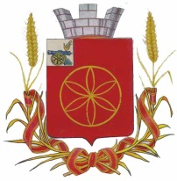

СОВЕТ ДЕПУТАТОВ ПЕРЕВОЛОЧСКОГО СЕЛЬСКОГО ПОСЕЛЕНИЯ РУДНЯНСКОГО РАЙОНА СМОЛЕНСКОЙ ОБЛАСТИ

РЕШЕНИЕ

от 15 апреля 2019 года № 179

Об отключении уличного освещения на территории Переволочского сельского поселения Руднянского района Смоленской области на летний период 2019 года

Руководствуясь Федеральным законом от 06.10.2003года №131-ФЗ «Об общих принципах организации местного самоуправления в Российской Федерации», Совет депутатов Переволочского сельского поселения Руднянского района Смоленской области

РЕШИЛ:

1. Отключить уличное освещение на территории Переволочского сельского поселения Руднянского района Смоленской области на летний период с 01.05.2019 г. по 31.08.2019г.
2.Настоящее решение вступает в силу после его официального опубликования в соответствии с Уставом Переволочского сельского поселения Руднянского района Смоленской области.

Глава муниципального образования
Переволочского сельского поселения
Руднянского района Смоленской области В.А.Черняков

